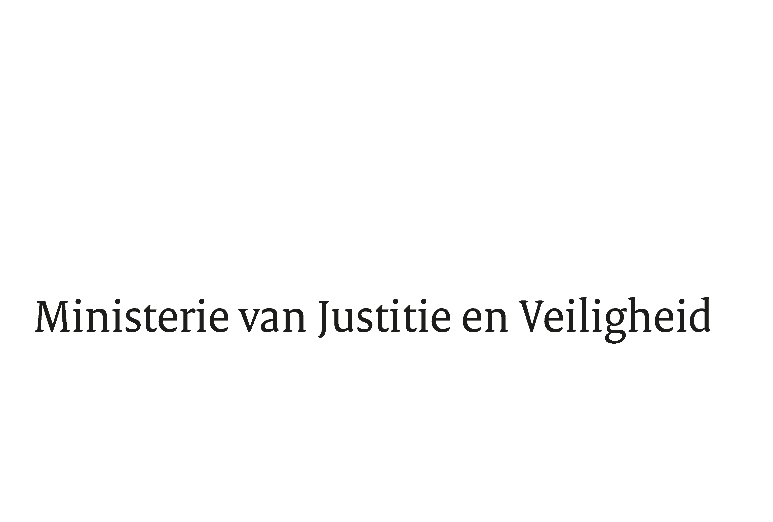

> Retouradres Postbus 20301 2500 EH Den Haag
Aan de Voorzitter van de Tweede Kamer
der Staten-Generaal
Postbus 20018
2500 EA DEN HAAG

Datum | 16 september 2024
Onderwerp | Aanbieding ontwerpbesluit tot wijziging van de bijlage, bedoeld in artikel 2, eerste lid, van de Wet administratiefrechtelijke handhaving verkeersvoorschriften en de bijlagen bij het Besluit OM-afdoening in verband met onder meer de jaarlijkse indexering van de tarieven
Directie Wetgeving en Juridische Zaken
Sector Straf- en Sanctierecht

Turfmarkt 147
2511 DP Den Haag
Postbus 20301
2500 EH Den Haag
www.rijksoverheid.nl/jenv

Ons kenmerk
5768197

Bijlage
1

Bij beantwoording de datum en ons kenmerk vermelden. Wilt u slechts één zaak in uw brief behandelen.

Hierbij bied ik u, mede namens de minister van Infrastructuur en Waterstaat, bovengenoemd ontwerpbesluit aan.

Toelichting besluit indexering verkeersboetes
Ieder jaar worden de verkeersboetes geïndexeerd. Dit gebeurt via de aanpassing van de tarieven in de bijlage bij de Wet administratiefrechtelijke handhaving verkeersboetes (Wahv). De tarieven worden aangepast ter compensatie van de geldontwaarding, aan de ontwikkeling van de consumentenprijsindex, ieder jaar gemeten in de periode van juni tot juni (en zoals gepubliceerd door het Centraal Bureau voor de Statistiek). De periodieke aanpassing bewerkstelligt dat de Wahv-tarieven in dezelfde mate stijgen als de prijzen van goederen en diensten. Ten aanzien daarvan blijft hierdoor de hoogte van de Wahv-boetes in relatieve zin gelijk ten opzichte van de bedragen uit 2024. In tegenstelling tot wat ik tijdens het commissiedebat strafrechtelijke onderwerpen op 4 september jl. heb aangegeven, is het indexeren van verkeersboetes echter geen wettelijke plicht.

Voor 2025 komt het indexeringspercentage neer op 3,2%. Bijgaand ontwerpbesluit realiseert de indexering van de Wahv-tarieven met dat percentage. Naast de indexering van de tarieven worden met dit ontwerpbesluit enkele technische aanpassingen in de bijlage van de Wahv doorgevoerd en worden de bijlagen I en II bij het Besluit OM-afdoening op enkele (technische) punten gewijzigd. Voor een verdere toelichting op de inhoud van het ontwerpbesluit verwijs ik naar de ontwerpnota van toelichting.

Niet-indexeren zou een – beleidsmatig gekozen – afwijking van de reguliere werkwijze betekenen.

Rapport ‘Boetestelsels in balans’
Tot slot maak ik van deze brief graag gebruik voor een enkele opmerking over het rapport ‘Boetestelsels in balans’. Dit rapport is door mijn voorganger in september 2023 aan uw Kamer aangeboden. Dit rapport raakt namelijk onder meer aan de hoogte van de Wahv-tarieven.

Zoals door het vorige kabinet in de laatste verzamelbrief verkeersveiligheid is aangegeven, is op basis van gesprekken met het ministerie van Financiën en het Openbaar Ministerie geconcludeerd dat opvolging van de aanbevelingen uit dit rapport in mei 2023 niet haalbaar was, gezien de grote financiële consequenties. Aangegeven is daarom dat het aan het volgende (het huidige) kabinet is om hierover een besluit te nemen.

Er is berekend dat voor de opvolging van de adviezen een bedrag oplopend tot 300 miljoen euro structureel nodig is. Dit bedrag zou op de eigen begroting van Justitie en Veiligheid moeten worden gedekt. Het vinden van dekking zou daarmee tot forse bezuinigingen op andere beleidsterreinen en bij uitvoeringsorganisaties leiden. Momenteel wordt bekeken welke mogelijkheden er nog wel zijn om de aanbevelingen over te nemen en de geconstateerde disbalans – deels – te verbeteren. Er wordt naar gestreefd om uw Kamer over de opvolging van het rapport ‘Boetestelsels in balans’ voor het einde van dit jaar nader te informeren.

Voor de volledigheid merk ik op dat het kabinet middelen heeft toegezegd voor twee maatregelen bij het Centraal Justitieel Incassobureau die zullen bijdragen aan het (tijdig) kunnen betalen van een verkeersboete. Deze maatregelen, die nog nader worden uitgewerkt, zijn gericht op het mogelijk maken van het versturen van een gratis betalingsherinnering voor een verkeersboete, voordat aanmaningskosten in rekening worden gebracht, en op het beter kunnen helpen van mensen die verkeren in situaties van overmacht, door de aanmaningskosten bij boetes op grond van de Wahv kwijt te kunnen schelden.

Voorhangprocedure
De voorlegging van het ontwerpbesluit geschiedt in het kader van de wettelijk voorgeschreven voorhangprocedure uit artikel 2, vijfde lid, van de Wet administratiefrechtelijke handhaving verkeersvoorschriften en biedt uw Kamer de mogelijkheid zich uit te spreken over het ontwerpbesluit voordat het aan de Afdeling advisering van de Raad van State zal worden voorgelegd en vervolgens zal worden vastgesteld.

Op grond van bovengenoemde bepaling geschiedt de voordracht aan de Koning ter verkrijging van het advies van de Afdeling advisering van de Raad van State
over het ontwerpbesluit niet eerder dan vier weken nadat het ontwerpbesluit aan beide Kamers der Staten-Generaal is overgelegd.

Een gelijkluidende brief zend ik aan de voorzitter van de Eerste Kamer.

De Minister van Justitie en Veiligheid,

D.M. van Weel

Kamerstukken II, 2023/24, 29398, nr. 1076.
Kamerstukken II 2023/24, 29 398, nr. 1109.

